职业卫生技术服务报告网上公示信息表
项目信息 | 项目名称 | 张家港市宏鑫五金工具厂（普通合伙）定期检测
项目信息 | 报告质控编号 | 苏职质控（定期）（2026）000106
用人单位信息 | 用人单位名称 | 张家港市宏鑫五金工具厂（普通合伙）
用人单位信息 | 服务地址 | 江苏省_苏州市_张家港市
用人单位信息 | 联系人 | 薛芳
职业卫生技术服务机构信息 | 机构名称 | 江苏康达检测技术股份有限公司
职业卫生技术服务机构信息 | 资质证书编号 | （苏）卫职技字[2021]第049号
项目组  人员信息 | 项目组成员 | 朱素杰、周丽、高杨、王倩、徐旖旎、唐泽田、熊兴瑞
项目组  人员信息 | 现场调查人员 | 朱素杰、高杨、唐泽田、熊兴瑞 | 用人单位陪同人员 |  | 现场调查时间 | 2025-12-24~2025-12-25
项目组  人员信息 | 现场采样测量人员 | 朱素杰、高杨、唐泽田、熊兴瑞 | 用人单位陪同人员 |  | 现场采样测量时间 | 2025-12-24~2025-12-25
项目组  人员信息 | 实验室分析人员 | 周丽、王倩、徐旖旎 |  |  | 实验室分析时间
技术服务  图像影像 | 现场调查 | - 门口照片  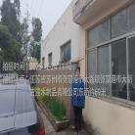  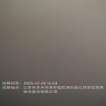  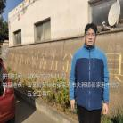  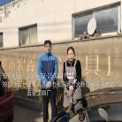  - 现场照片（如无提供用人单位保密相关证明）  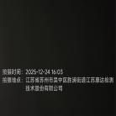  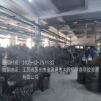
技术服务  图像影像 | 现场采样测量 | - 门口照片  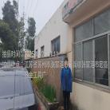  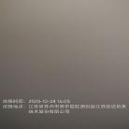  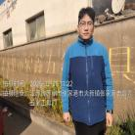  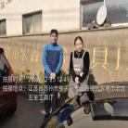  - 现场照片（如无提供用人单位保密相关证明）  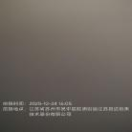  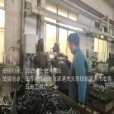  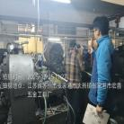  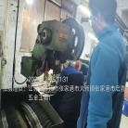  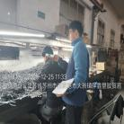  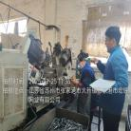  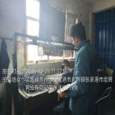  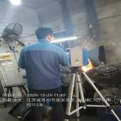  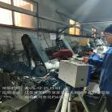

职业卫生技术服务报告网上公示信息表
项目信息 | 项目名称 | 苏州迪亚特金属材料有限公司定期检测
项目信息 | 报告质控编号 | 苏职质控（定期）（2026）000111
用人单位信息 | 用人单位名称 | 苏州迪亚特金属材料有限公司
用人单位信息 | 服务地址 | 苏州市吴中区胥口镇灵山路688号幢
用人单位信息 | 联系人 | 顾经理
职业卫生技术服务机构信息 | 机构名称 | 江苏康达检测技术股份有限公司
职业卫生技术服务机构信息 | 资质证书编号 | （苏）卫职技字[2021]第049号
项目组  人员信息 | 项目组成员 | 周丽、赵文涛、杨建峰、陶玲琳、徐旖旎
项目组  人员信息 | 现场调查人员 | 赵文涛、杨建峰 | 用人单位陪同人员 |  | 现场调查时间 | 2025-12-30~2025-12-30
项目组  人员信息 | 现场采样测量人员 | 赵文涛、杨建峰 | 用人单位陪同人员 |  | 现场采样测量时间 | 2025-12-30~2025-12-30
项目组  人员信息 | 实验室分析人员 | 周丽、陶玲琳、徐旖旎 |  |  | 实验室分析时间
技术服务  图像影像 | 现场调查 | - 门口照片  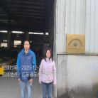  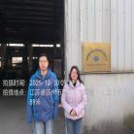  - 现场照片（如无提供用人单位保密相关证明）  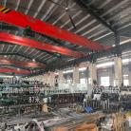
技术服务  图像影像 | 现场采样测量 | - 门口照片  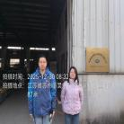  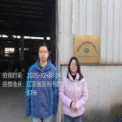  - 现场照片（如无提供用人单位保密相关证明）  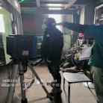  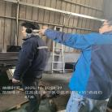  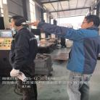

职业卫生技术服务报告网上公示信息表
项目信息 | 项目名称 | 苏州致善精密科技有限公司定期检测
项目信息 | 报告质控编号 | 苏职质控（定期）（2026）000105
用人单位信息 | 用人单位名称 | 苏州致善精密科技有限公司
用人单位信息 | 服务地址 | 江苏省苏州市吴中区胥口镇东太湖路5088
用人单位信息 | 联系人 | 朱经理
职业卫生技术服务机构信息 | 机构名称 | 江苏康达检测技术股份有限公司
职业卫生技术服务机构信息 | 资质证书编号 | （苏）卫职技字[2021]第049号
项目组  人员信息 | 项目组成员 | 张文清、孙传甫、李书芹、左成静、熊兴瑞
项目组  人员信息 | 现场调查人员 | 张文清、熊兴瑞 | 用人单位陪同人员 |  | 现场调查时间 | 2025-12-29~2025-12-29
项目组  人员信息 | 现场采样测量人员 | 张文清、熊兴瑞 | 用人单位陪同人员 |  | 现场采样测量时间 | 2025-12-29~2025-12-29
项目组  人员信息 | 实验室分析人员 | 孙传甫、李书芹、左成静 |  |  | 实验室分析时间
技术服务  图像影像 | 现场调查 | - 门口照片  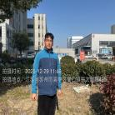  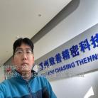  - 现场照片（如无提供用人单位保密相关证明）  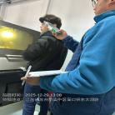  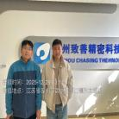
技术服务  图像影像 | 现场采样测量 | - 门口照片  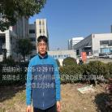  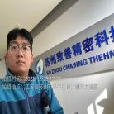  - 现场照片（如无提供用人单位保密相关证明）  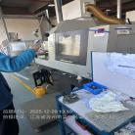  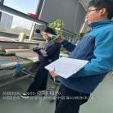  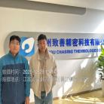

职业卫生技术服务报告网上公示信息表
项目信息 | 项目名称 | 张家港金恒精密钣金有限公司定期检测
项目信息 | 报告质控编号 | 苏职质控（定期）（2026）000258
用人单位信息 | 用人单位名称 | 张家港金恒精密钣金有限公司
用人单位信息 | 服务地址 | 江苏省张家港市凤凰镇西参村
用人单位信息 | 联系人 | 徐新燕
职业卫生技术服务机构信息 | 机构名称 | 江苏康达检测技术股份有限公司
职业卫生技术服务机构信息 | 资质证书编号 | （苏）卫职技字[2021]第049号
项目组  人员信息 | 项目组成员 | 周丽、浦宗浩、徐旖旎、陈中秋、孙赛
项目组  人员信息 | 现场调查人员 | 浦宗浩、陈中秋 | 用人单位陪同人员 |  | 现场调查时间 | 2025-12-22~2025-12-22
项目组  人员信息 | 现场采样测量人员 | 浦宗浩、陈中秋 | 用人单位陪同人员 |  | 现场采样测量时间 | 2025-12-22~2025-12-22
项目组  人员信息 | 实验室分析人员 | 周丽、徐旖旎、孙赛 |  |  | 实验室分析时间
技术服务  图像影像 | 现场调查 | - 门口照片  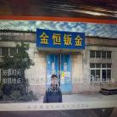  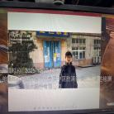  - 现场照片（如无提供用人单位保密相关证明）  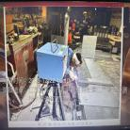
技术服务  图像影像 | 现场采样测量 | - 门口照片  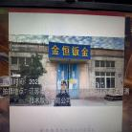  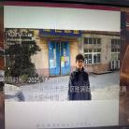  - 现场照片（如无提供用人单位保密相关证明）  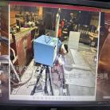  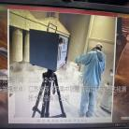  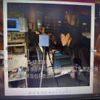

职业卫生技术服务报告网上公示信息表
项目信息 | 项目名称 | 常熟市盛欣电热电器厂（普通合伙）定期检测
项目信息 | 报告质控编号 | 苏职质控（定期）（2026）000200
用人单位信息 | 用人单位名称 | 常熟市盛欣电热电器厂（普通合伙）
用人单位信息 | 服务地址 | 常熟市海虞镇周行袁坝村
用人单位信息 | 联系人 | 唐佳伟
职业卫生技术服务机构信息 | 机构名称 | 江苏康达检测技术股份有限公司
职业卫生技术服务机构信息 | 资质证书编号 | （苏）卫职技字[2021]第049号
项目组  人员信息 | 项目组成员 | 周丽、洪坤祥、张梦磊、陶玲琳、徐旖旎
项目组  人员信息 | 现场调查人员 | 洪坤祥、张梦磊 | 用人单位陪同人员 |  | 现场调查时间 | 2025-12-22~2025-12-22
项目组  人员信息 | 现场采样测量人员 | 洪坤祥、张梦磊 | 用人单位陪同人员 |  | 现场采样测量时间 | 2025-12-22~2025-12-22
项目组  人员信息 | 实验室分析人员 | 周丽、陶玲琳、徐旖旎 |  |  | 实验室分析时间
技术服务  图像影像 | 现场调查 | - 门口照片  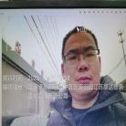  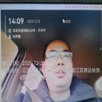  - 现场照片（如无提供用人单位保密相关证明）  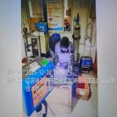
技术服务  图像影像 | 现场采样测量 | - 门口照片  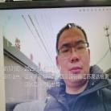  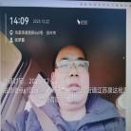  - 现场照片（如无提供用人单位保密相关证明）  